**ENTREGABLE 3**

**MAQUINAS VIRTUALES**

**EJERCICIO**

**PARTE I**

**Archivo Entrega.txt**

**Cuestionario**

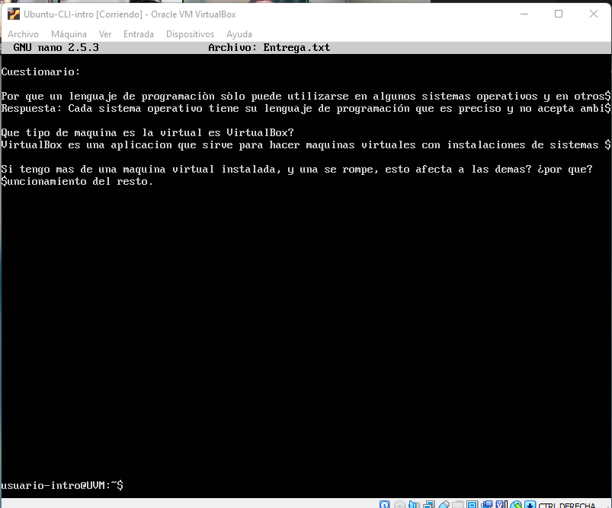

**PARTE II**

**CAPTURAS DE GIT**

**Git clone**

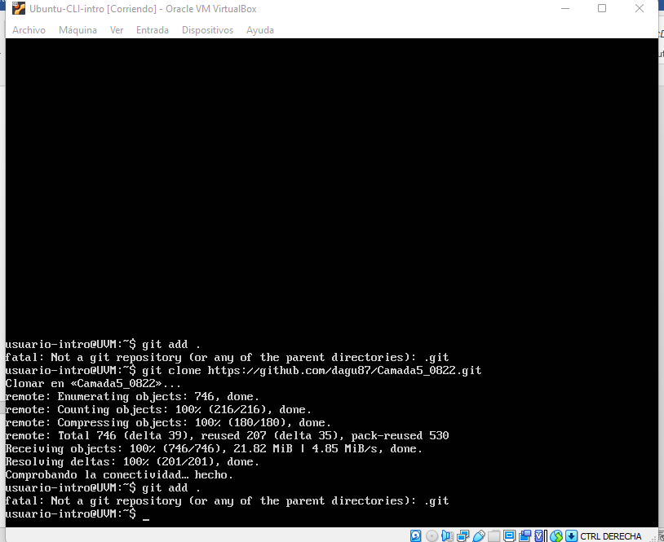

Git status y Git add .

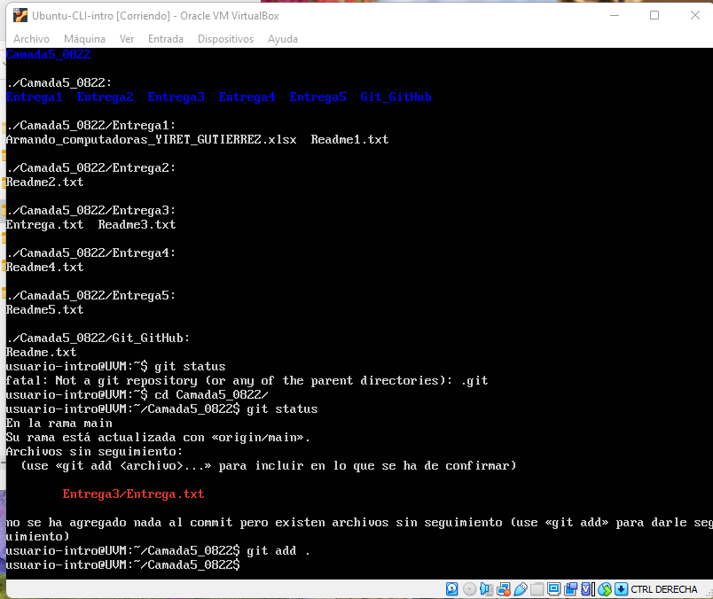

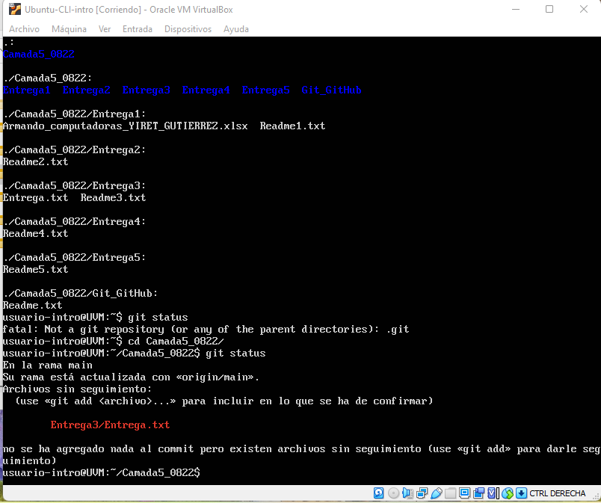

Git commit -m “Primer Commit”

